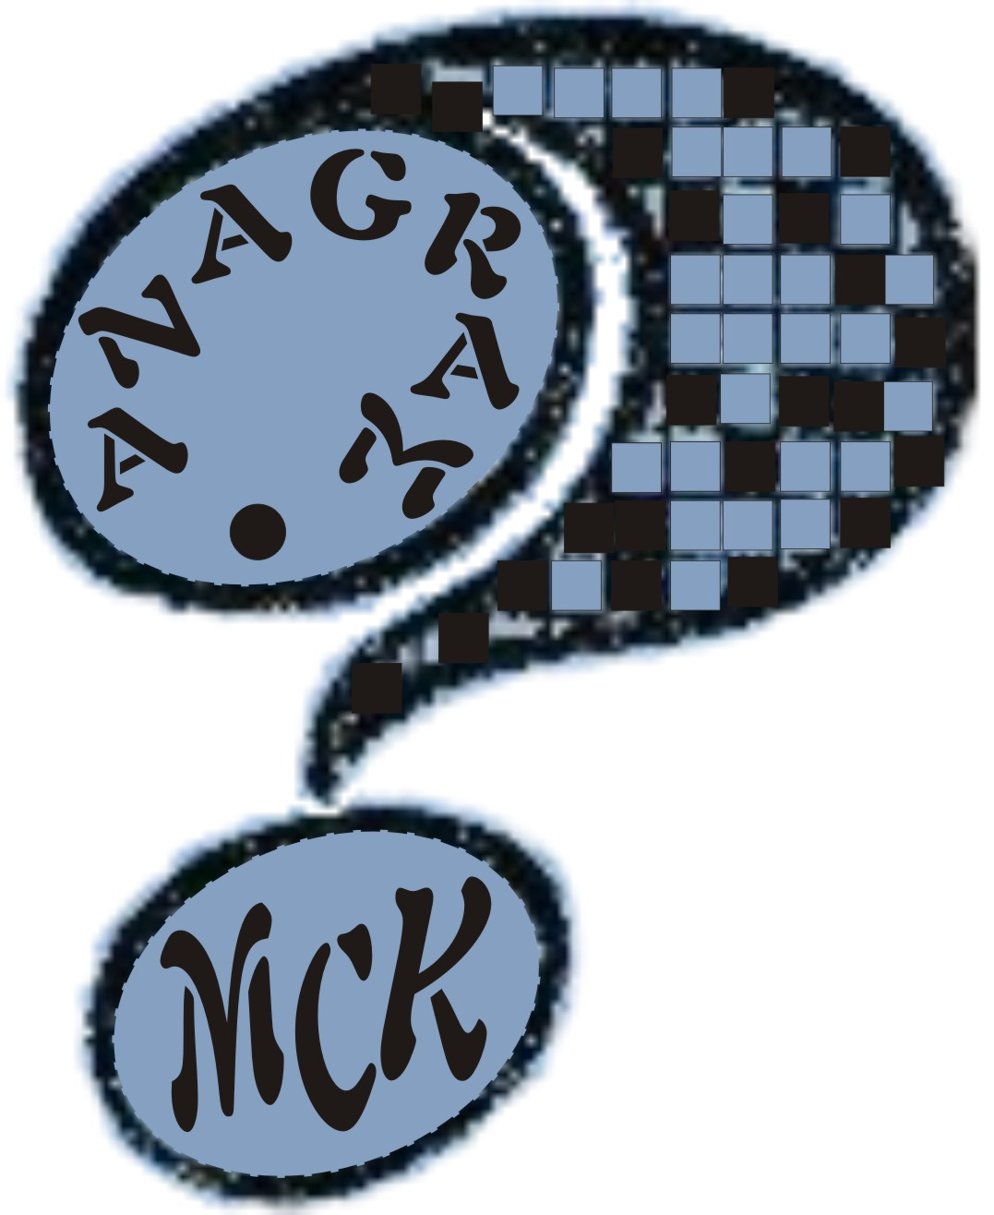 | SKARŻYSKI KLUB SZARADZISTÓW „ANAGRAM” zał. 12 maja 1958 roku  przy MIEJSKIM CENTRUM KULTURY im. LEOPOLDA STAFFA  26-110 SKARŻYSKO-KAMIENNA, ul. SŁOWACKIEGO nr 25  e-mail: ka.tam@mck.skarzysko.pl  tel. 41 /25-38-480 w. 120

ROZGRYWKI INTERNETOWEJ LIGI SZARADZIARSKIEJ (edycja piąta 2012/2013)

TABELA WYNIKÓW ZA SZEŚĆ MIESIĘCY – TABELA KOŃCOWA

(wrzesień, październik, listopad, grudzień 2012 r. oraz styczeń I luty 2013r.)

Lp | Imię i nazwisko | Miejscowość | Klub | Ilość  zadań | Punkty  unifikacyjne
1 | Piotr Łojewski | Poznań | Pyrrus | 6 | 599,1304
2 | Przemysław Ketner | Józefów | Kon-Tiki | 6 | 589,9202
3 | Stanisław Osyda | Katowice | Ariada | 6 | 577,4309
4 | Franciszek Adamski | Katowice | Ariada | 6 | 547,9287
5 | Tomasz Wiącek | Legionowo | Niezrzesz. | 6 | 528,5568
6 | Mariusz Miernik | Skarżysko-Kam. | Anagram | 6 | 520,0433
7 | Piotr Dudko | Sopot/Bojszowy Nowe | Niezrzesz. | 6 | 517,1464
8 | Bogusław Nowak | Kłodawa | Atena | 6 | 483,9580
9 | Karol Fiedorowicz | Skarżysko-Kam. | Anagram | 6 | 476,3835
10 | Krystian Weihrauch | Orzesze | Niezrzesz. | 6 | 335,5734
11 | Maciej Gąska | Poniatowa | Kon-Tiki | 3 | 273,7829
12 | Remigiusz Kamiński | Szczecin | Niezrzesz. | 5 | 184,8974
13 | Dawid Kupiec | Nowa Dęba | Kon-Tiki | 1 | 72,7288
14 | Waldemar Zieleniewski | Warszawa | Niezrzesz. | 1 | 71,3415
15 | Zbigniew Foltarz | Kielce | Niezrzesz. | 1 | 39,4068
16 | Rafał Tałaj | Częstochowa | Ariada | 1 | 0
17 | Kamil Wereszczyński | Jastrzębie-Zdrój | Ariada | 1 | 0

Mistrzem Internetowej Ligi Szaradziarskiej w rozgrywkach piątej edycji 2012/2013 został

Pan Piotr Łojewski z Klubu „Pyrrus” w Poznaniu

Drugie miejsce zajął Pan Przemysław Ketner z Klubu „Kon-Tiki” w Józefowie

Trzecie miejsce Pan Stanisław Osyda Katowice z Klubu „Ariada” w Sosnowcu

WSZYSTKIM PANOM SKŁADAMY SERDECZNE GRATULACJE!

Wszystkim szaradzistom, którzy wzięli udział w rozgrywkach piątej edycji INTERNETOWEJ LIGI SZARADZIARSKIEJ 2012/2013
SKŁADAMY PODZIĘKOWANIE!

